**Лабораторийн ажил  
(Лаборатори No3)  
Ц.Намсрайжамц  
МУИС, ХШУИС,МКУТ, Программ хангамжийн хөтөлбөрийн 3-р түвшиний оюутан** [18B1NUM1671@stud.num.edu.mn](mailto:18B1NUM1671@stud.num.edu.mn)

# 1. ОРШИЛ/УДИРТГАЛ

C++ хичээл дээр онолын мэдлэгээ нэмэх классын тухай ойлголттой болох класс тодорхойлж сурах явдал юм.

# 2. ЗОРИЛГО

1. Класс гэж юу болох онцлог үүргийн талаар бичих
2. Класс болон C++ ын ялгаа
3. Гишүүн функц, гишүүн өгөгдөл хоёр ямар хамааралтай байдаг вэ? Өгөгдлийн битүүмжлэл гэж юу вэ?
4. Классын гишүүн өгөгдөл ба гишүүн функцд хэрхэн хандах вэ?
5. Ажилчин гэсэн класс тодорхойлох, Ажилчдын ажилласан цаг бүрийг өөрчилж цалинг тооцоолох жижиг программ бичих.

# 3. ХЭРЭГЖҮҮЛЭЛТ

1. **Класс гэж юу болох онцлог үүргийн талаар бичих**

Объектыг загварчилдаг үүсмэл өгөгдөлийн төрлийг класс гэнэ.Ингэж загварчилахдаа объектын шинж чанарыг(property) гишүүн өгөгдөл буюу хувьсагчаар төлөөлүүлнэ.Харин үйл хөдлөлийг нь гишүүн функцаар төлөөлүүлнэ.

1. **Класс болон C++ объектын ялгаа**

Класс болон объектын ялгаа нь тухайлбал бидний эргэн тойронд байгаа юмс бүхэн объект болж чадна. Харин класс бол объектыг бүрдүүлэгч хийсвэр шинж чанарууд нь нийцсэн загвар гэж ойлгож байна. Энгийнээр хэлэхэд объект бол классын нэг тохиолдол жишээ нь юм.

1. **Гишүүн функц, гишүүн өгөгдөл хоёр ямар хамааралтай байдаг вэ? Өгөгдлийн битүүмжлэл гэж юу вэ?**

Класс нь гишүүн өгөгдөл гишүүн функцээс тогтоно. Харин класс зарлахдаа классын гишүүдийн тодорхойлолт нь private, public, protected гэсэн 3 хэсэгтэй байдаг. Энэ хоёрын ялгаа бол гишүүн функц нь гишүүн өгөгдөл дээр боловсруулалт хийж ажилладагаараа ялгаатай юм.

Өгөгдлийн битүүмжлэл нь объектын өгөгдөлд зөвхөн гишүүн функцээр нь дамжуулан хандах явдал юм. Объектын өгөгдөлд тухайн классын биш функцээс хандаж болохгүй. Иймд битүүмжлэл бол функц өгөгдөлийг тодорхой түвшинд нээлттэй биш объектын хүрээнд хамтад нь холбоотойгоор авч үздэг ойлголт юм.

1. **Классын гишүүн өгөгдөл ба гишүүн функцд хэрхэн хандах вэ?**

Классын гишүүн өгөгдөлд хандахдаа гишүүн функцээр нь дамжин хандана, гэхдээ бүх гишүүн өгөгдөлийг public гэж тодорхойлсон бол объектоор нь дамжуулж хандах боломжтой. Классын гишүүн функцрүү тухайн классын объектоор нь дамжуулан хандана.

1. **Ажилчин гэсэн класс тодорхойлох, Ажилчдын ажилласан цаг бүрийг өөрчилж цалинг тооцоолох жижиг программ бичих.**

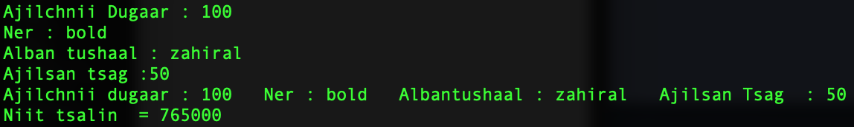

Захирлын цалинг бодохдоо энгийн ажилчны цагийн цалин 5000₮ мөн захирлын цагийн цалин 10000₮-ийг нийлүүлэн бодсон

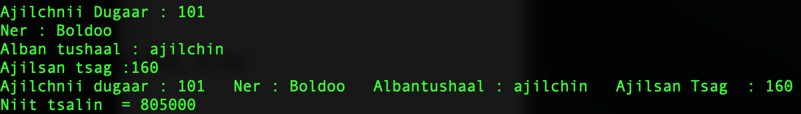

Харин энгийн ажилчны цалин 5000₮-өөр бодогдсон

# 4. ДҮГНЭЛТ

Энэхүү лаборатороор класс болоод объектын туйхай тодорхой ойлголттой болсон.Мөн энэ хоёрын ялгаа гишүүн функц , болоод гишүүн өгөгдөл гээд зүйлсийг мэдэж авлаа.

# 5. АШИГЛАСАН МАТЕРИАЛ

Ж.Пүрэв Обьект хандлагат технологийн C++ програмчлал 95ху,4ху, 6 ху

# 6. ХАВСРАЛТ

#include <iostream>

using namespace std;

class Ajilchin{

private:

int dugaar;

char name[20];

char albanTushaal[10];

float ajlsanTsag;

public:

void garaaniiUtga();

void UtgaAvah();

void delgetsendHevleh();

float tsalinBodoh();

float zahirliinTsalin();

float tsagNemeh();

};

void Ajilchin::garaaniiUtga(){

dugaar = 0;

strcmp(name,"");

strcmp(albanTushaal,"ajilchin");

ajlsanTsag = 0;

}

void Ajilchin::UtgaAvah(){

cout<<"Ajilchnii Dugaar : ";

cin>> dugaar;

cout<<"Ner : ";

cin>>name;

cout<<"Alban tushaal : ";

cin>>albanTushaal;

cout<<"Ajilsan tsag :";

cin>>ajlsanTsag;

}

void Ajilchin::delgetsendHevleh(){

cout<<"Ajilchnii dugaar : ";

cout<< dugaar <<" ";

cout<<"Ner : ";

cout<< name<<" ";

cout<<"Albantushaal : ";

cout<< albanTushaal<<" ";

cout<<"Ajilsan Tsag : ";

cout<< ajlsanTsag<<"\n";

}

float Ajilchin::tsalinBodoh(){

int tsagiinTsalin = 5000,tsalin = 0,zahiralMon;

zahiralMon = strcmp(albanTushaal,"zahiral");

if(zahiralMon == 0)

{

tsalin = ajlsanTsag * tsagiinTsalin + zahirliinTsalin();

}

else

{

tsalin = ajlsanTsag * tsagiinTsalin;

}

return tsalin;

}

float Ajilchin::zahirliinTsalin(){

int zahiralTsagiinTsalin = 10000,salary = 0;

salary = ajlsanTsag * zahiralTsagiinTsalin;

return salary;

}

float Ajilchin::tsagNemeh(){

ajlsanTsag++;

if(ajlsanTsag > 0 && ajlsanTsag < 24){

return 1;

}

else

{

return 0;

}

}

int main(){

Ajilchin ajil;

ajil.garaaniiUtga();

ajil.UtgaAvah();

ajil.delgetsendHevleh();

ajil.tsagNemeh();

cout<<"Niit tsalin = "<<ajil.tsalinBodoh()<<"\n";

}